内容：キャリアがダンス、職業講話
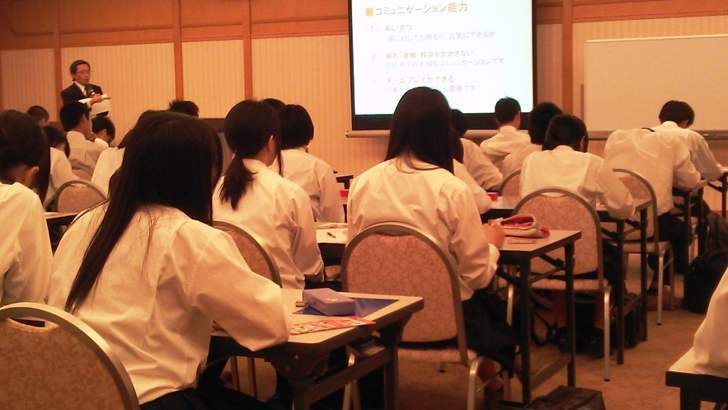

班・人数  クラス | １班 ８０名  １２H・１３H | ２班 ６０名  １４H・１６H半分 | ３班 ８０名  １５H・１７H | ４班 ６０名  １１H・１６H半分
場 所 | 会議室１－A | 会議室１－B | 会議室２－A | 会議室２－B
担当教諭 | ◎宮田・北村由・上田 | ◎斉藤・平野 | ◎丸山・山崎・小原 | ◎杉本・谷内
14:00～14:10 | オリエンテーション | オリエンテーション | オリエンテーション | オリエンテーション
14:10～14:50 | キャリアガイダンス | 職業講話２  株式会社モリワン  浜本 勉氏 | 職業講話３  株式会社サンクス・ホクリア  荒木 宏昌氏 | キャリアガイダンス
14:50～15:00 | 休 憩
15:00～15:40 | 職業講話１  株式会社ｼﾞｰｱﾝﾄﾞｴｽ  萩原 扶未子氏 | キャリアガイダンス | キャリアガイダンス | 職業講話４  金沢信用金庫  桜井 陽一氏
15:40～15:50 | ワークシート記入

